Разработка заданий по пирамиде Блума. Не является новым для всех педагогов то, что учебники и задания разрабатываются по принципу пирамиды Блума – от простого к сложному, от знания –к оценке. Я хочу представить разработанные мной упражнения на примере одного текста.

Текст:
Уже в пятых-шестых веках до нашей эры программа Олимпийских игр была очень сложной и разнообразной. Всего на Олимпийских играх разыгрывалось до восемнадцати видов соревнований, в том числе пятиборье (бег, прыжки в длину, метание копья и диска, борьба), кулачный бой, езда на колесницах, конкурс искусств.
Олимпийские игры проводились раз в четыре года, во время состязаний прекращались даже войны. Задолго до начала Игр огромные толпы народа со всех концов Греции и из других стран стекались в Олимпию, и все стремились попасть в храм Зевса. В глубине храма возвышалась гигантская фигура Зевса Олимпийского – великое творение скульптора Фидия. Поражали и размеры статуи, и её великолепие. Но вид божества не внушал суеверного страха. Потрясало совсем другое! Лицо – живое и одухотворённое, излучавшее доброту и абсолютное спокойствие. Олимпийское спокойствие, как мы сейчас говорим.
Работа Фидия над восемнадцатиметровой статуей Зевса была очень сложна. Статуя создавалась с помощью хрисоэлефантинной техники (от слова «хризо-с» - золото, «элефант» - слон). Из сухого, выдержанного дерева вырезалась основа будущей скульптуры. Затем на все обнажённые части фигуры наносились пластинки подкрашенной слоновой кости, которые тщательно полировались и пригонялись, а всё остальное покрывалось чеканкой из листов золота. Эта техника позволяла создавать громадные изваяния, казавшиеся сделанными целиком из золота и слоновой кости.
Фидий умер в четыреста тридцать первом году до нашей эры. Статуя Зевса Олимпийского пережила своего творца на девять столетий. Время её гибели примерно совпадает с моментом разгрома Олимпии и прекращения Олимпийских игр, которые возродил в тысяча восемьсот девяносто шестом году француз Пьер де Кубертен.

А. Домашнев, Т. Дроздова
(По книге «Из глубины веков»

Задания к тексту:
I Знание:
- Создайте ассоциативный куст к словам олимпийские игры:

Олимпийский Чемпионы
Олимпийские игры
Огонь

Девиз Виды спорта

Символы Награды

- Выберите правильный вариант ответа:

№ | Утверждения | Верно | Неверно | В тексте не сказано
1 | Олимпийские игры проводились раз в четыре года. | +
2 | Всего на Олимпийских играх разыгрывалось до пяти видов соревнований. |  | +
3 | Фигура Зевса Олимпийского – великое творение скульптора Пьера де Кубертена. |  | +
4 | Традиция вручения лавровой ветви была возрождена на Олимпийских играх 2004 года в Афинах. |  |  | +
5 | Олимпийские игры были возрождены в 1896 году | +

II.Понимание:

1. Озаглавьте текст. Выберите верный вариант из предложенных:
а) Олимпийские игры.
б) Статуя Зевса Олимпийского.
в) Великий скульптор Фидий.
(правильный ответ б)

2.Составьте кластер, укажите виды соревнований Олимпийских игр 5-6 веков:

Езда
на колесницах Метание копья

Прыжки в длину
Кулачный
Виды соревнований Олимпийских игр 5-6 веков
бой Метание диска

Бег

Борьба Конкурс искусств

III. Применение:
- Ответьте на вопрос : Откуда появилась фраза «олимпийское спокойствие»?
Абсолютное спокойствие излучало лицо статуи Зевса Олимпийского. Людей поражало, как скульптор Фидий мог создать такое в восемнадцатиметровой скульптуре. Отсюда и появилась фраза «олимпийское спокойствие».

2.Заполните пропуски в предложениях:
а) Всего на Олимпийских играх разыгрывалось до …(восемнадцати)… видов соревнований.
б) Олимпийские игры проводились раз в …(четыре)… года.
в) Статуя создавалась с помощью …(хрисоэлефантинной) …техники.
г) В глубине храма возвышалась гигантская фигура…. (Зевса Олимпийского) …– великое творение скульптора Фидия.
д) Статуя создавалась с помощью хрисоэлефантинной техники от слова… («хризо-с» - золото, «элефант» - слон)...

IV. Анализ:
- Словарная работа. Соедините слова с их значениями:

Слова | Значения
1.Храм | А) рельефное изображение , выбитое на металлическом изделии.
- Статуя | Б) культовое здание для выполнения религиозных обрядов.
- Чеканка | В) повозка, употреблявшаяся во время боев, триумфальных шествий и состязаний.
- Колесница | Г) скульптурное изображение фигуры человека, имеющее объем и величину близкую к натуральной или большую.

( Правильный ответ: 1-Б; 2-Г; 3-А; 4-В)
2.Составьте план текста:
- Из истории Олимпийских игр.
- Великое творение скульптора Фидия.
- Хрисоэлефантинная техника.
- Исторические факты.

V. Синтез:
1. Составьте последовательность техники создания античных скульптур, используя семантический граф:
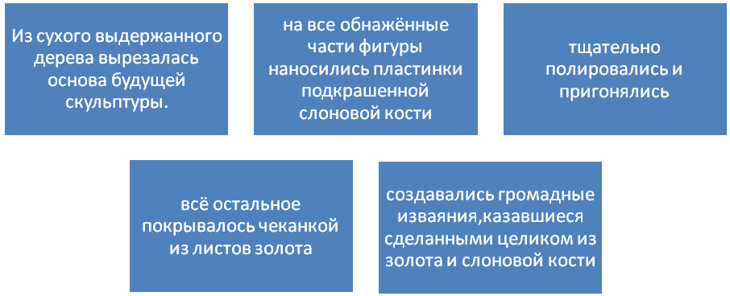
2.По плану текста составьте пересказ или напишите краткое изложение текста:
В пятых-шестых веках до нашей эры на Олимпийских играх разыгрывалось до 18 видов соревнований, в том числе пятиборье. Олимпийские игры проводились раз в 4 года, во время состязаний прекращались даже войны.Толпы народа со всех концов Греции и из других стран стекались в Олимпию увидеть Зевса Олимпийского – великое творение скульптора Фидия. Поражали и размеры статуи, и её великолепие. Лицо статуи излучало абсолютное спокойствие. Олимпийское спокойствие, как мы сейчас говорим.
Статуя создавалась с помощью хрисоэлефантинной техники (от слова «хризо-с» - золото, «элефант» - слон). Эта техника позволяла создавать громадные изваяния, казавшиеся сделанными целиком из золота и слоновой кости.
Фидий умер в 431 году до нашей эры. Статуя Зевса Олимпийского пережила своего творца на 9 столетий. Время её гибели примерно совпадает с моментом разгрома Олимпии и прекращения Олимпийских игр, которые возродил в 1896 году француз Пьер де Кубертен.

VI. Оценка:

1.Во время олимпийских игр прекращались войны. Как вы думаете, может быть и в наши дни принять такое решение и в странах, где назревает военный конфликт открывать Олимпийские игры и спорт рассудит кто победит, а кто проиграет и будет мир во всем мире. Выскажите свою точку зрения в мини - сочинении.

- Сравните Олимпийские игры 5-6 веков с современными Олимпийскими играми.

Олимпийские игры 5-6 веков |  | Современные олимпийские игры
Виды соревнований
Время прохождения
Место прохождения
Символы, эмблемы, девизы
Награды

